По условиям программы, государство полностью выплатит кредит работодателя, если он сохранит 90% рабочих мест в течение полугода!!!!

Стартовала льготная программа кредитования под 2% для поддержки предприятий
По условиям программы, если работодатели, получившие такой кредит, в течение полугода сохранят 90% рабочих мест, государство полностью выплатит их задолженность. Если будет сохранено 80% рабочих мест, государство выплатит половину кредита и процентов по нему. То есть если предприятие выполнит заявленные условия, возвращать деньги не придется - основной долг и проценты будут погашены за счет федерального бюджета. Программа стартовала с 1 июня 2020 года.
Постановление Правительства РФ от 16.05.2020 № 696:
https://mbnso.ru/upload/%D0%9F%D0%BE%D1%81%D1%82%D0%B0%D0%BD%D0%BE%D0%B2%D0%BB%D0%B5%D0%BD%D0%B8%D0%B5%20%D0%9F%D1%80%D0%B0%D0%B2%D0%B8%D1%82%D0%B5%D0%BB%D1%8C%D1%81%D1%82%D0%B2%D0%B0%20%D0%A0%D0%A4%20%D0%BE%D1%82%2016%20%D0%BC%D0%B0%D1%8F%202020%20%D0%B3.%20%E2%84%96%20696.pdf

Кто может получить кредит?
Юридические лица или ИП:
- имеющие наёмных работников
- работающие в признанных пострадавшими от пандемии коронавируса отраслях или требующих поддержку для возобновления деятельности (ОКВЭД 14, 31, 13, 58.1, 15, 20.42, 27.51, 26.4, 25.99.1, 32.3, 32.4, 23.41, 26.52, 27.52, 25.99.25, 25.99.24, 30.92.1, 30.92.2, 30.92.4, 32.99.3, 32.99.6, 25.99.3, 22.29.1, 22.19.6, 23.13.3, 23.13.5)
- в отношении которых не проводится процедура банкротства, чья деятельность не приостановлена, не прекращена по закону РФ
При этом для микро и малых предприятий принадлежность к отрасли определяется по основному или дополнительному ОКВЭД, для средних – по основному ОКВЭД.
Также кредит могут получить социально ориентированные некоммерческие организации.

На какой срок выдается кредит?
Кредит можно оформить в период с 1 июня по 1 ноября 2020 г.
Предельный срок кредитования – 30 июня 2021 г. (п. 5 и 9 г) Правил)

Какую сумму кредита можно получить?

Рассчитываться программа по льготной ставке 2% будет исходя из такого расчета: один МРОТ на каждого работника за шесть месяцев.
Рассчитать сумму кредита можно по формуле:

МСК = [(МРОТ × (1 + РК) + НиД) × (1 + СВ)] × ЧР × БП, где

МСК - максимальная сумма кредита

МРОТ - минимальный размер оплаты труда (возможно, региональный)
РК - районный коэффициент в долях

НиД - надбавки, выплаты компенсационного характера и доплаты, в том числе за: работу в условиях, отклоняющихся от нормальных; работу в особых климатических условиях и на территориях, подвергшихся радиоактивному загрязнению

СВ - страховые взносы в долях (0,3). В Правилах говорится только о них в размере 30%

ЧР - численность работников

БП - продолжительность базового периода

Сведения о численности работников, а также о величинах надбавок и доплат кредитное учреждение будет самостоятельно брать с сервиса ФНС (п. 24 Правил).

Как получить кредит под 2%?
Согласно п. 9 ж) Правил:
- деньги перечисляются заемщику ежемесячно;
- их величина не превышает произведения численности работников и двух месячных расчетных размеров оплаты труда, что посчитаны по формуле выше.

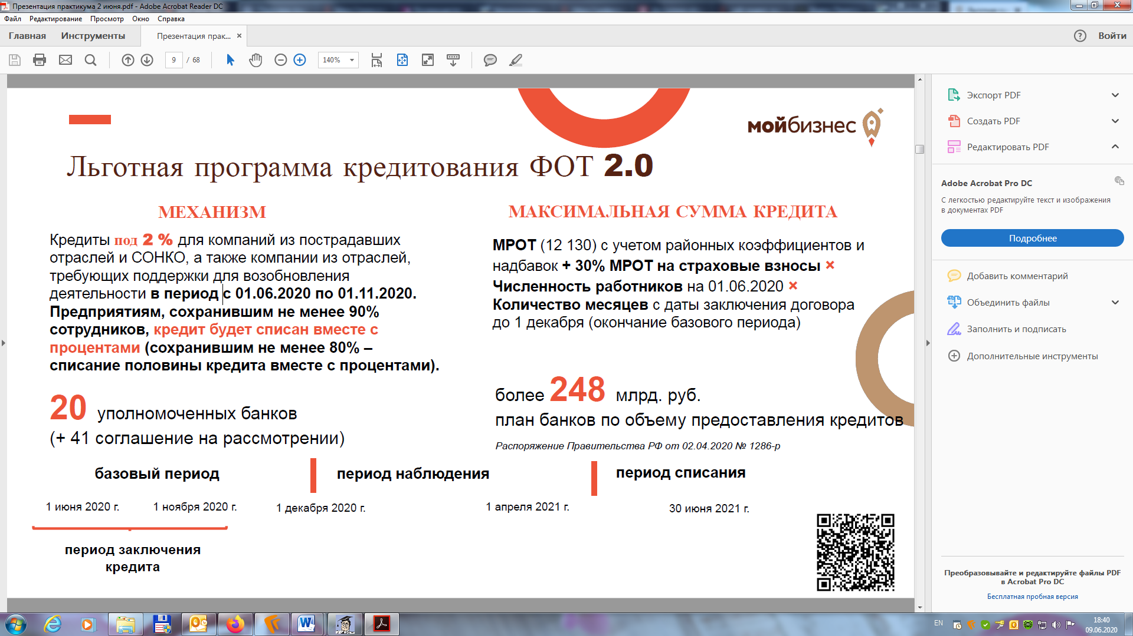

Как начисляются проценты за пользование кредитом?
Базовая ставка – 2% (п. 9 в) Правил)
Проценты по кредитным договорам в период с 1 июня по 1 декабря 2020 года начисляются, но не уплачиваются заемщиками.
При этом предприятиям, сохранившим не менее 90% сотрудников, кредит будет списан вместе с процентами. И основной долг, и проценты погасятся за счет федерального бюджета. Сохранившим не менее 80% списывается половина кредита вместе с процентами.

Какие условия предусмотрены в кредитном договоре?
Кредитный договор разбивается на три периода
Название периода / соответствующая ему ставка | Начало | Окончание | Особенности
Базовый / 2% | Дата заключения кредитного договора | 30.11.2020 | Это стартовый период, который определит дальнейшую ситуацию.  Его особенности:  - если заемщик претендует на погашение кредита и процентов за счет средств бюджета, то он обязан в течение данного срока сохранить не менее 80% кадрового состава наемных работников;  - 80% считаются от численности на 01.06.2020 г.;  - оценка производится на конец каждого месяца данного периода
Наблюдения / 2% | 01.12.2020 | 31.03.2021 | Следует за базовым и является одним из двух вариантов наряду с периодом погашения.  Начнется для тех, кто уволил не более 20% персонала в течение базового периода
Погашения / стандартная ставка банка | 3 месяца |  | Следует за базовым и является одним из двух вариантов наряду с периодом наблюдения.  Начнется для тех, кто:  - не смог сохранить минимум 80% работников на конец каждого месяца базового периода;  - на 25.11.2020 г. проходит процедуру банкротства или чья деятельность приостановлена/прекращена

За базовым периодом последует либо наблюдение, либо погашение. Это повлияет на даты начисления процентов, а также на платежи по ним и «телу» кредита.
Если заемщик сумеет сохранить занятость на требуемом уровне и кредит переведут в стадию наблюдения, то проценты начислятся в даты окончания периодов: базового и наблюдения. При этом они присоединятся к основному долгу, который будет погашаться тремя равными платежами 30 апреля, 30 мая, 30 июня 2021 г.
Если в базовом периоде занятость не сохранится, то присоединения процентов к «телу» кредита не последует. А основной долг придется гасить 28 декабря 2020 г., 28 января и 1 марта 2021 г.
Основная сумма кредита и проценты могут быть списаны (полностью или наполовину) за счет субсидии из федерального бюджета.
Так произойдет при одновременном выполнении следующих условий в период наблюдения: на дату его завершения заемщик продолжает свою деятельность и в отношении него не начата процедура банкротства; на конец каждого месяца вплоть до 01.04.2021 г. количество работников не становилось меньше 80% от их численности на 01.06.2020 г.; средняя зарплата сотрудников была не ниже минимального размера оплаты труда.

Полностью кредит и проценты погасятся за счет субсидии для тех, кто сохранил занятость к 01.03.2021 г. на уровне 90% и более от численности работников на 01.06.2020 г. Наполовину – для тех, кто сохранил 80% кадрового состава.
Решение о списании задолженности по кредитному договору банк направит заемщику до 31.03.2021 г. включительно. При несоблюдении условий кредит перейдет из стадии наблюдения в стадию погашения. В этом случае организация или ИП будут платить по нему самостоятельно.

Как погасить кредит?

Смотрим слайд ниже:

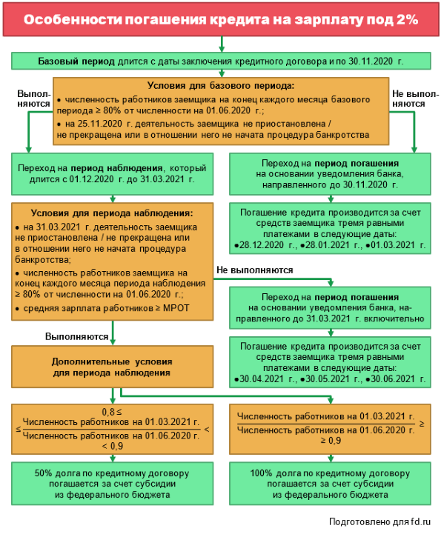

На что можно потратить кредитные средства?
В п. 5 Правил целевой характер обозначается как «возобновление деятельности». Предоставленные средства компания может направить на выплату зарплаты, платежи процентов и основного долга по двум другим кредитным программам, которые введены постановлениями Правительства РФ: от 30.12.2018 г. № 1764 и от 02.04.2020 г. № 422.

Какие банки выдают кредит под 2%?
Заёмщик сам решает в какой банк обратиться. Нет привязки к учреждению, с которым реализуется зарплатный проект (п. 8 Правил). В списке банков-участников программы следующие организации:
- ПАО Сбербанк
- ПАО Севергазбанк
- ПАО Промсвязьбанк
- ПАО Банк ВТБ
- ПАО Ак Барс Банк
- ПАО Банк Кузнецкий
- ПАО Челябинвестбанк
- ПАО Саровбизнесбанк
- ПАО Банк ФК Открытие
- ПАО РНКБ
- АО Россельхозбанк
- АО Газпромбанк
- АО Банк МСП
- АО Банк Акцепт
- АО Альфа-Банк
- ПАО Банк Санкт-Петербург
- ПАО Томскпромстройбанк
- АО Владбизнесбанк
- ПАО Нико-Банк
- АО Генбанк
- ПАО Дальневосточный Банк
- ПАО Азиатско-Тихоокеанский Банк
- ООО КБ Кубань Кредит
- ПАО Совкомбанк
- ПАО Запсибкомбанк
- ПАО Челиндбанк
- ПАО Банк Зенит
- АО Банк КУБ
- ООО Камкомбанк
- АО Датабанк
- АО КБ Энерготрансбанк
- АО АБ РОССИЯ
- ПАО СДМ-Банк
- АО АКБ Энергобанк
- ПАО Банк Левобережный
- ПАО КБ Центр-инвест
- ООО КБЭР Банк Казани
- АО БАНК СНГБ
- ПАО Юг-Инвестбанк
- ПАО Банк Возрождение
Список банков пополняется!

